Organizator:

- Pomorska škola Bakar

Pokrovitelji:
- Primorsko-goranska županija
- Grad Bakar
- Ministarstvo znanosti i obrazovanja
- Ministarstvo mora, prometa i infrastrukture

Medijski pokrovitelji:

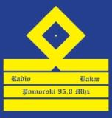





The pessimist complains
about the wind;
the optimist expects it to change;
the realist adjusts the sails.

William Arthur Ward

Pozivnica

24. međunarodna
veslačka regata
pomorskih učilišta

Bakar, 11. svibnja 2018.

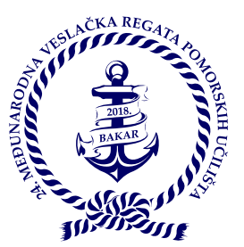

Čast nam je
pozvati Vas na

24. međunarodnu
veslačku regatu
pomorskih učilišta
Hrvatske, Slovenije,
Srbije, Italije i Crne Gore

koja će se održati u Bakru

11. svibnja 2018. godine

Predsjednik Organizacijskog odbora
kap. Gordan Papeš, dipl.ing.

PROGRAM

09^{00 _} 11⁰⁰
Dolazak i trening ekipa

11³⁰
Ždrijebanje natjecateljskih parova
24. međunarodne veslačke regate
(Lučica Pomorske škole)

12⁰⁰
^{Otvaranje Međunarodne veslačke}
^{regate pomorskih učilišta}
(Lučica Pomorske škole)
Svečano podizanje Zelene zastave i obnavljanje statusa Eko škole

12¹⁵
Početak natjecanja Međunarodne veslačke regate pomorskih učilišta

15³⁰
Podjela odličja i nagrada
(Lučica Pomorske škole)

Sudionici ovogodišnje regate
Muške ekipe srednjih škola:

- GEPŠ Elektro in pomorska šola Portorož
- Srednja pomorska škola Kotor
- Škola za brodarstvo, brodogradnju i hidrogradnju, Beograd
- Srednja škola Ambroza Haračića,
Mali Lošinj
- I.S.I.S . „Nautico - Galvani“ - Trieste

- Pomorska škola Bakar
- Pomorska škola Bakar
(pobjednička ekipa iz prednatjecanja)

Ženske ekipe srednjih škola:
- Škola za brodarstvo, brodogradnju i hidrogradnju, Beograd

- Pomorska škola Bakar

Revijalni dio:
ženske ekipe
- Pomorski fakultet u Rijeci
muške ekipe
- Pomorski fakultet u Rijeci
- Fakulteta za pomorstvo in promet - Portorož

